Лабораторная работа № 7

Анализ файловой системы Linux. Команды для работы с файлами и каталогами

Студент: Чжао Синья

Учётная запись: zhaoxinya Имя хоста: zhaoxinya Номер студенческого билета: 113225832
Дисциплина: Архитектура компьютеров и операционные системы. Операционные системы

Содержание

- Цель работы
- Задание работы
- Теоретические сведения
- Соглашения об именовании
- Ход выполнения работы
- Выводы
- Ответы на контрольные вопросы
- Библиография

Цель работы

Ознакомление с файловой системой Linux, её структурой, именами и содержанием каталогов. Приобретение практических навыков по применению команд для работы с файлами и каталогами, по управлению процессами (и работами), по проверке использования диска и обслуживанию файловой системы.

Задание работы

- Ознакомиться с основными командами для работы с файлами и каталогами.
- Освоить команды копирования ( cp ), перемещения и переименования ( mv ).
- Изучить права доступа и команды изменения прав ( chmod ).
4
.
Проанализировать файловую систему (
mount
,
/etc/fstab
,
df
,
du
,
fsck
).
5
.
Выполнить задания по работе с файлами и каталогами.
6
.
Изучить основные опции команд
mount
,
fsck
,
mkfs
,
kill
.

Теоретические сведения

Команда touch
Создание пустого файла:
touch
имя_файла

Команда cat
Просмотр небольших файлов:
cat
имя_файла

Команда less
Постраничный просмотр файлов:
less
имя_файла
Клавиши:
Space
— вперёд,
Enter
— на строку,
b
— назад,
h
— справка,
q
— выход.

Команды head и tail
head

[
-
n
]
имя_файла
tail

[
-
n
]
имя_файла
По умолчанию выводят первые/последние 10 строк.

Команда cp
Копирование файлов и каталогов:
cp

[
-
опции
]
исходный_файл целевой_файл
Опции:
-i — запрос подтверждения при перезаписи; -r — рекурсивное копирование каталогов.

Команда mv
Перемещение и переименование:
mv

[
-
опции
]
старый_файл новый_файл
Опция
-
i
— запрос подтверждения перезаписи.

Права доступа
Каждый файл или каталог имеет права доступа:
тип файла: - — файл, d — каталог; права владельца: r , w , x , - ; права группы: то же; права остальных: то же.
Примеры:
-
rw-r--r-- файл: владелец rw, группа r, остальные r
-
rwx------ файл: владелец rwx, остальные без прав
drwxr-xr-x каталог: владелец rwx, группа и остальные rx

Команда chmod
chmod
режим имя_файла
Символьная запись:
u (user) — владелец; g (group) — группа; o (others) — остальные;
+ — добавить право, - — убрать, = — установить; r , w , x — чтение, запись, выполнение.
Числовая запись (восьмеричная):
Двоичная | Восьмеричная | Символьная
111 | 7 | rwx
110 | 6 | rw-
101 | 5 | r-x
100 | 4 | r--
011 | 3 | -wx
010 | 2 | -w-
001 | 1 | --x
000 | 0 | ---

Файловые системы
Основные файловые системы Linux: ext2fs, ext3fs, ext4, ReiserFS, xfs, fat, ntfs.
Просмотр смонтированных файловых систем:
mount
Просмотр
/etc/fstab
:
cat
/etc/fstab
Проверка использования диска:
df
df

-
h
Объём каталога:
du

-
a
~
du

-
sh
~
Проверка целостности файловой системы:
fsck
имя_устройства

Соглашения об именовании
Пользователь ВМ:
zhaoxinya
Имя хоста:
zhaoxinya
Имя виртуальной машины:
ZhaoXinya2
Проверка:
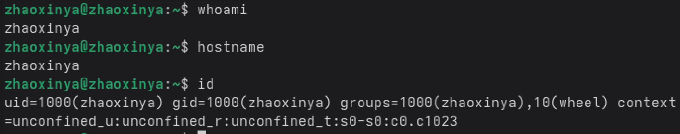
whoami
hostname
id

Ход выполнения работы

1. Подготовка файлов
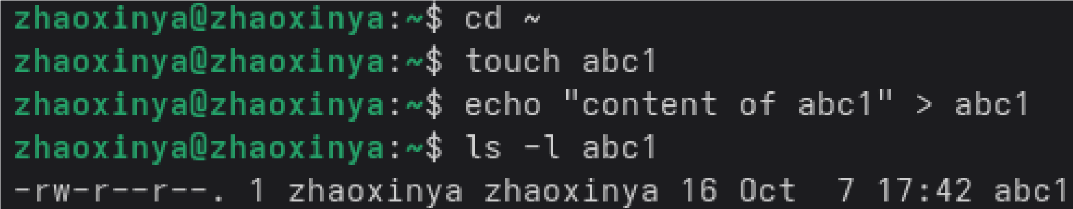
cd
~
touch
abc1
echo

"content of abc1"

>
abc1
ls

-
l
abc1
Результат:
-
rw-r--r--. 1 zhaoxinya zhaoxinya 16 Oct 7 17:42 abc
1

2. Команда cp
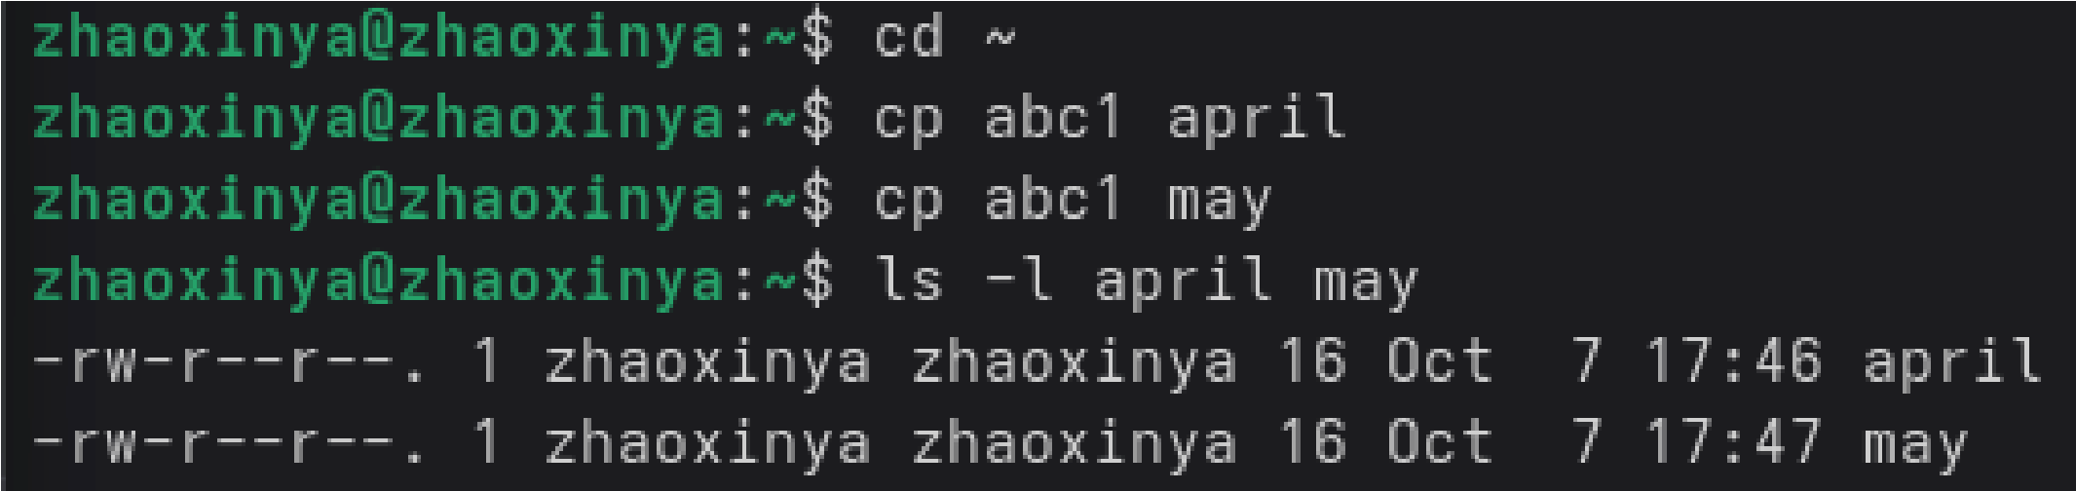
cd
~
cp
abc1 april
cp
abc1 may
ls

-
l
april may
Результат:
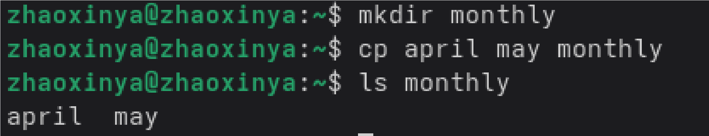
-
rw-r--r--. 1 zhaoxinya zhaoxinya 16 Oct 7 17:46 april
-
rw-r--r--. 1 zhaoxinya zhaoxinya 16 Oct 7 17:47 may
mkdir
monthly
cp
april may monthly
ls
monthly
Результат:
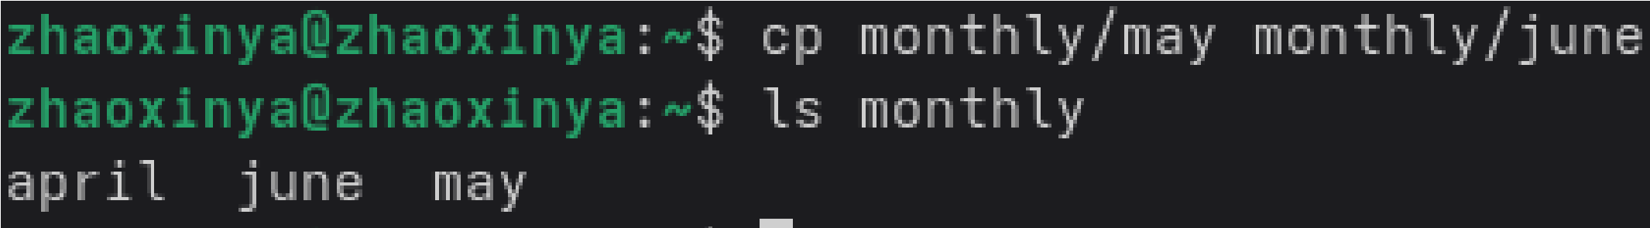
april may
cp
monthly/may monthly/june
ls
monthly
Результат:
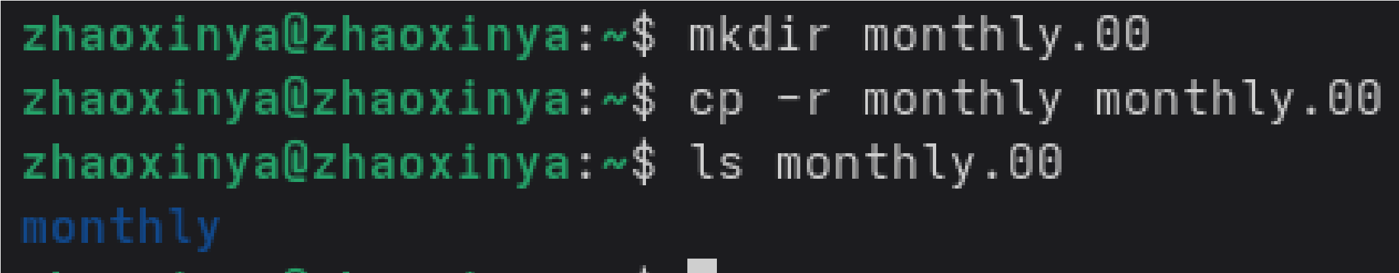
april june may
mkdir
monthly.00
cp

-
r
monthly monthly.00
ls
monthly.00
Результат:
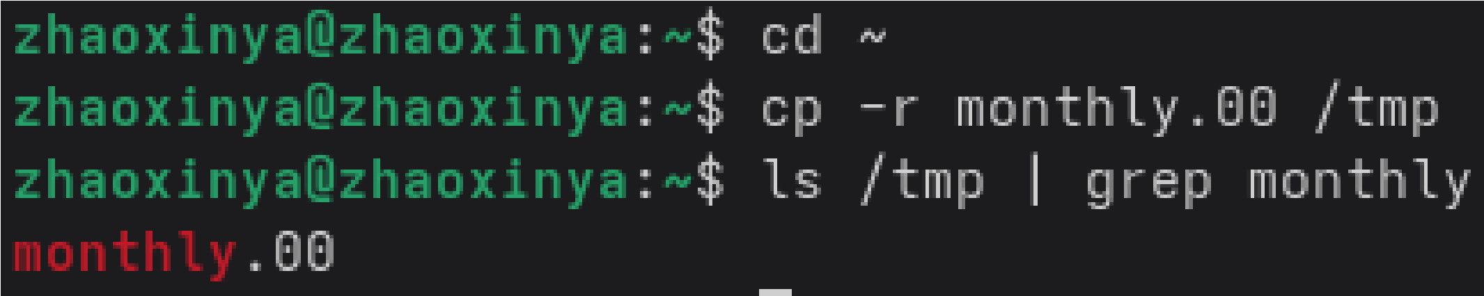
monthly
cp

-
r
monthly.00 /tmp
ls
/tmp
|

grep
monthly
Результат:
monthly.00

3. Команда mv
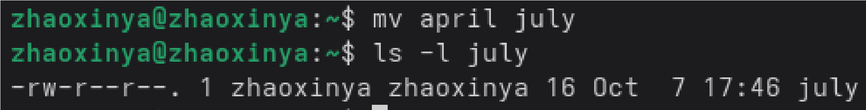
cd
~
mv
april july
ls

-
l
july
Результат:
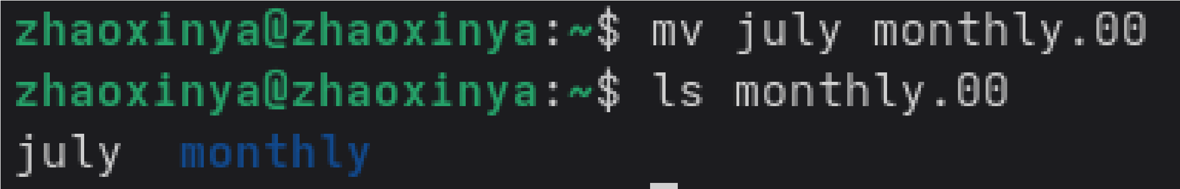
-
rw-r--r--. 1 zhaoxinya zhaoxinya 16 Oct 7 17:46 july
mv
july monthly.00
ls
monthly.00
Результат:
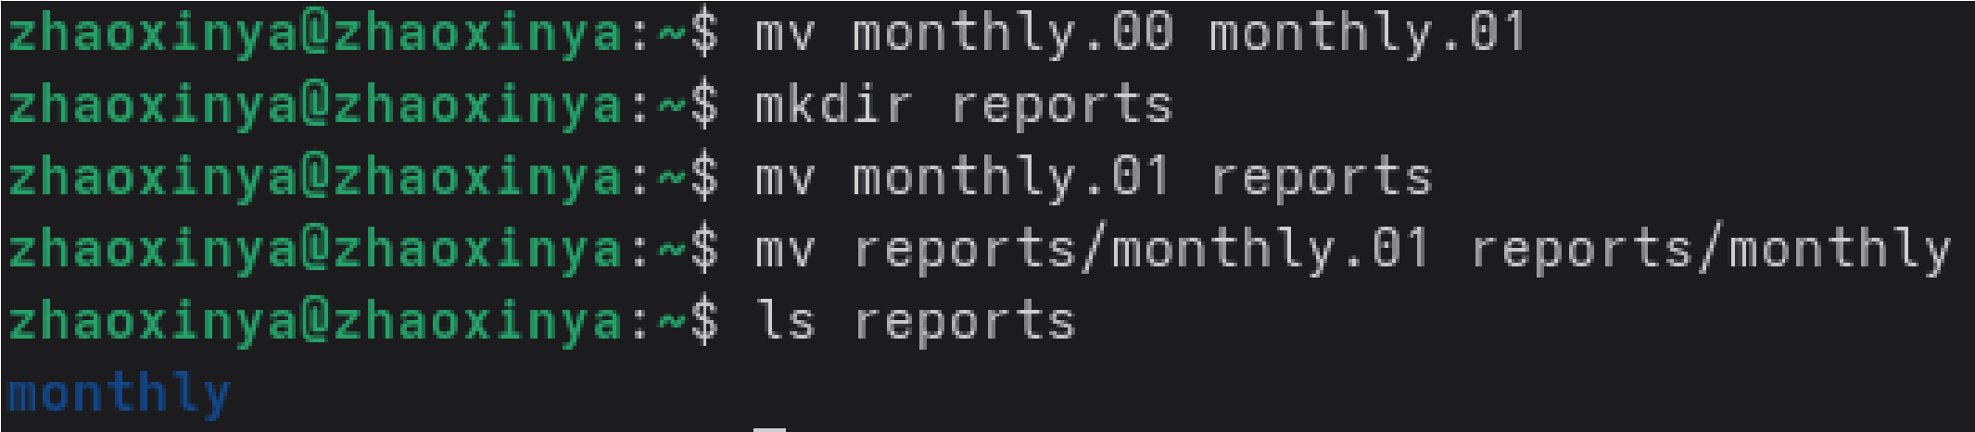
july monthly
mv
monthly.00 monthly.01
mkdir
reports
mv
monthly.01 reports
mv
reports/monthly.01 reports/monthly
ls
reports
Результат:
monthly

4. Права доступа (chmod)
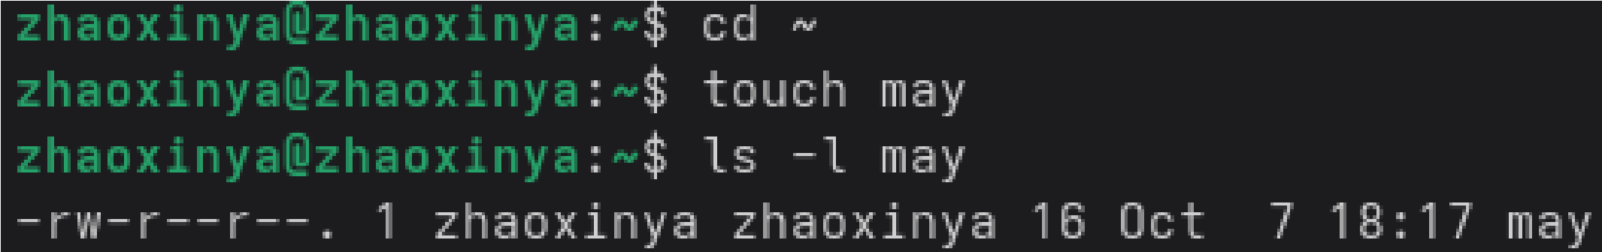
cd
~
touch
may
chmod
u+x may
ls

-
l
may
chmod
u-x may
ls

-
l
may
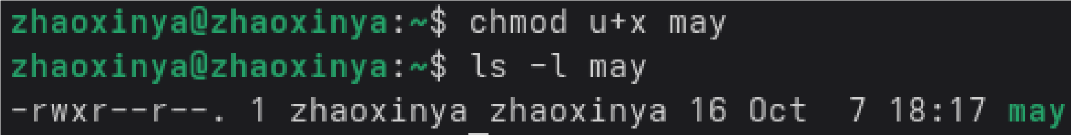
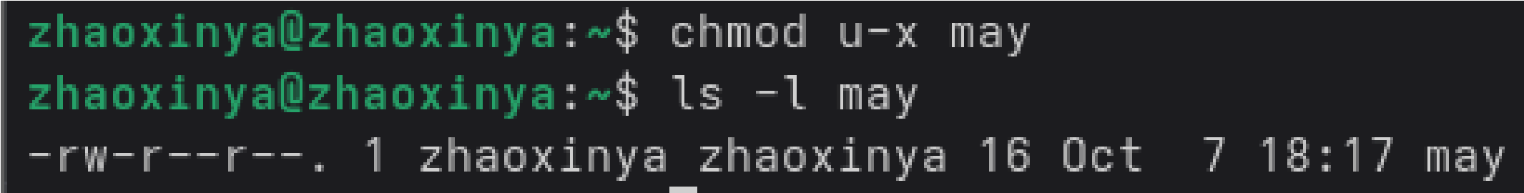
Результат:
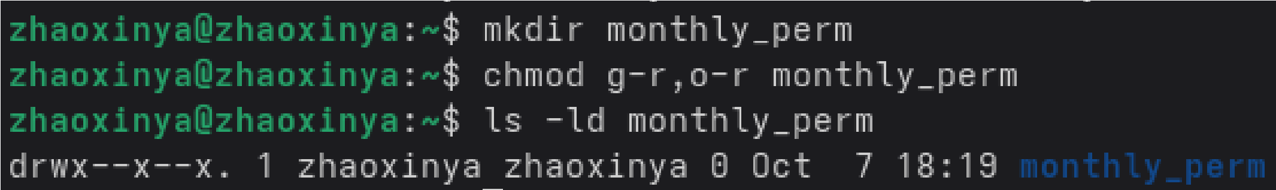
-
rw-r--r--. 1 zhaoxinya zhaoxinya ... may
mkdir

-
p
monthly_perm
chmod
g-r,o-r monthly_perm
ls

-
ld
monthly_perm
Результат:
drwx------. ... monthly_perm
chmod
g+w abc1
ls

-
l
abc1
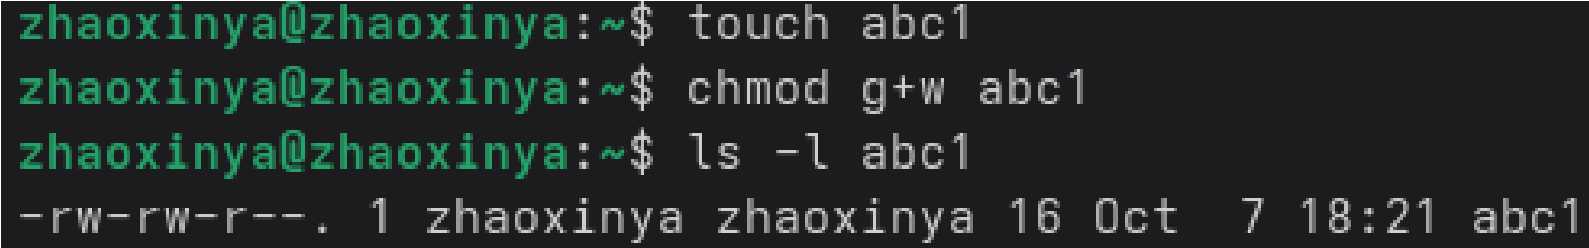
Результат:
-
rw-rw-r--. ... abc
1

5. Анализ файловой системы
Просмотр смонтированных файловых систем:
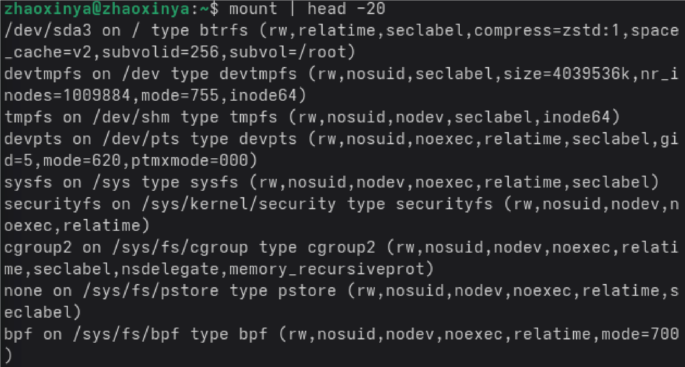
mount

|

head

-20
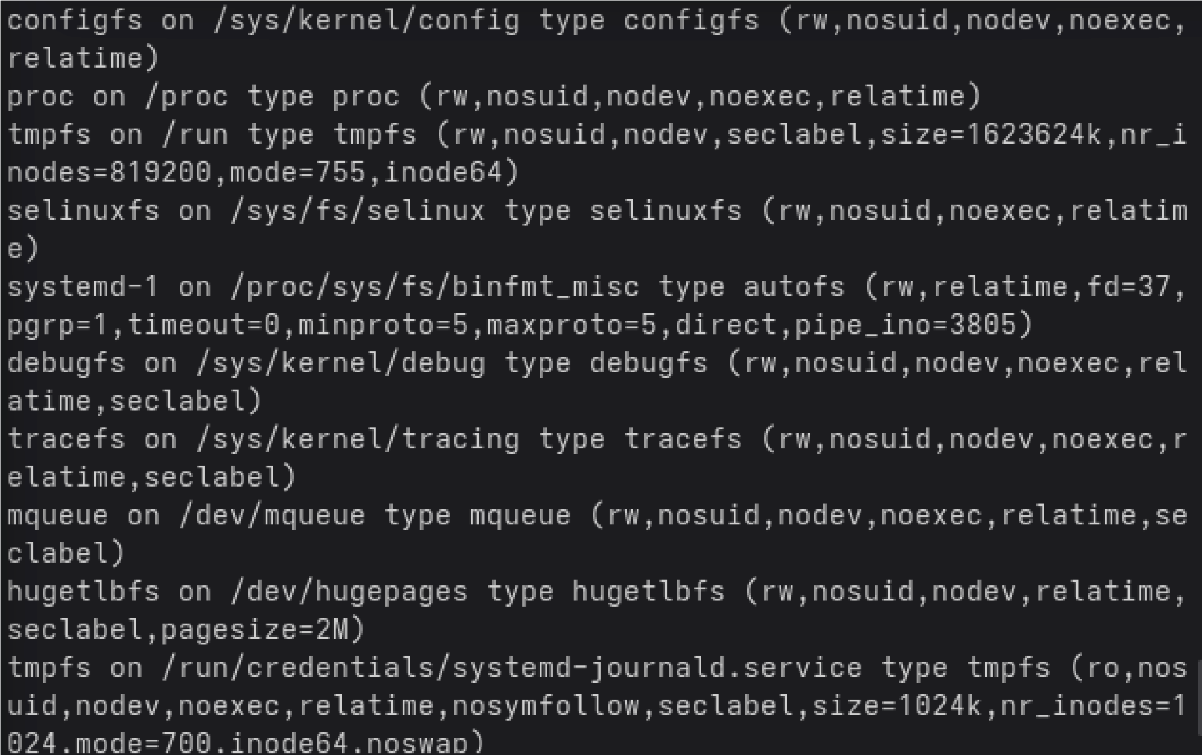
Ключевые строки:
/dev/sda3 on / type btrfs (rw,relatime,...)
/dev/sda2 on /boot type ext4 ...
tmpfs on /tmp type tmpfs ...
Просмотр
/etc/fstab
:
cat
/etc/fstab
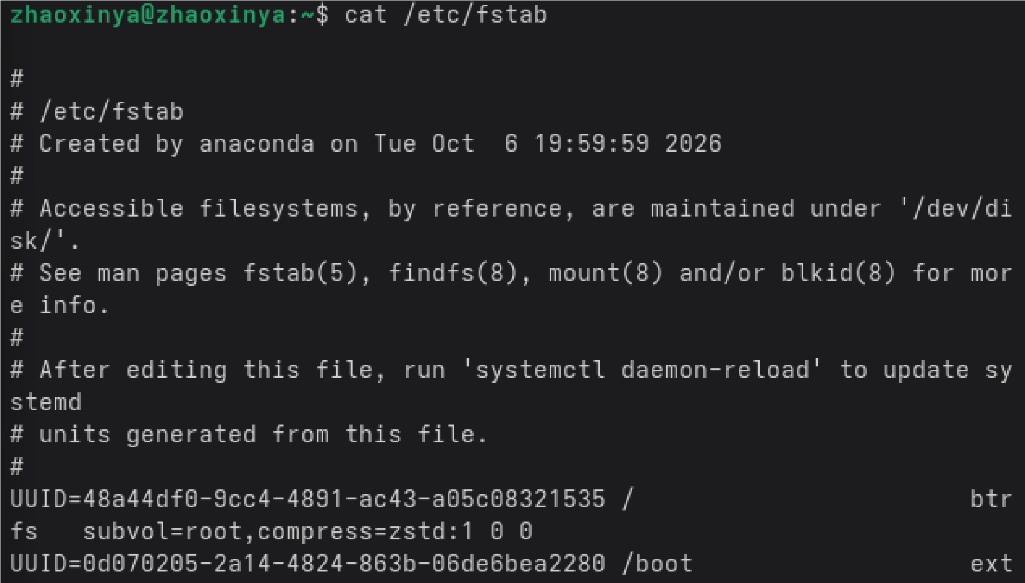
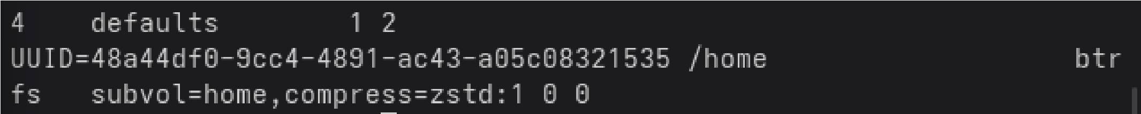
Ключевые строки:
UUID=... / btrfs subvol=root,compress=zstd:1 0 0
UUID=... /boot ext4 defaults 1 2
UUID=... /home btrfs subvol=home,compress=zstd:1 0 0
Использование диска:
df

-
h
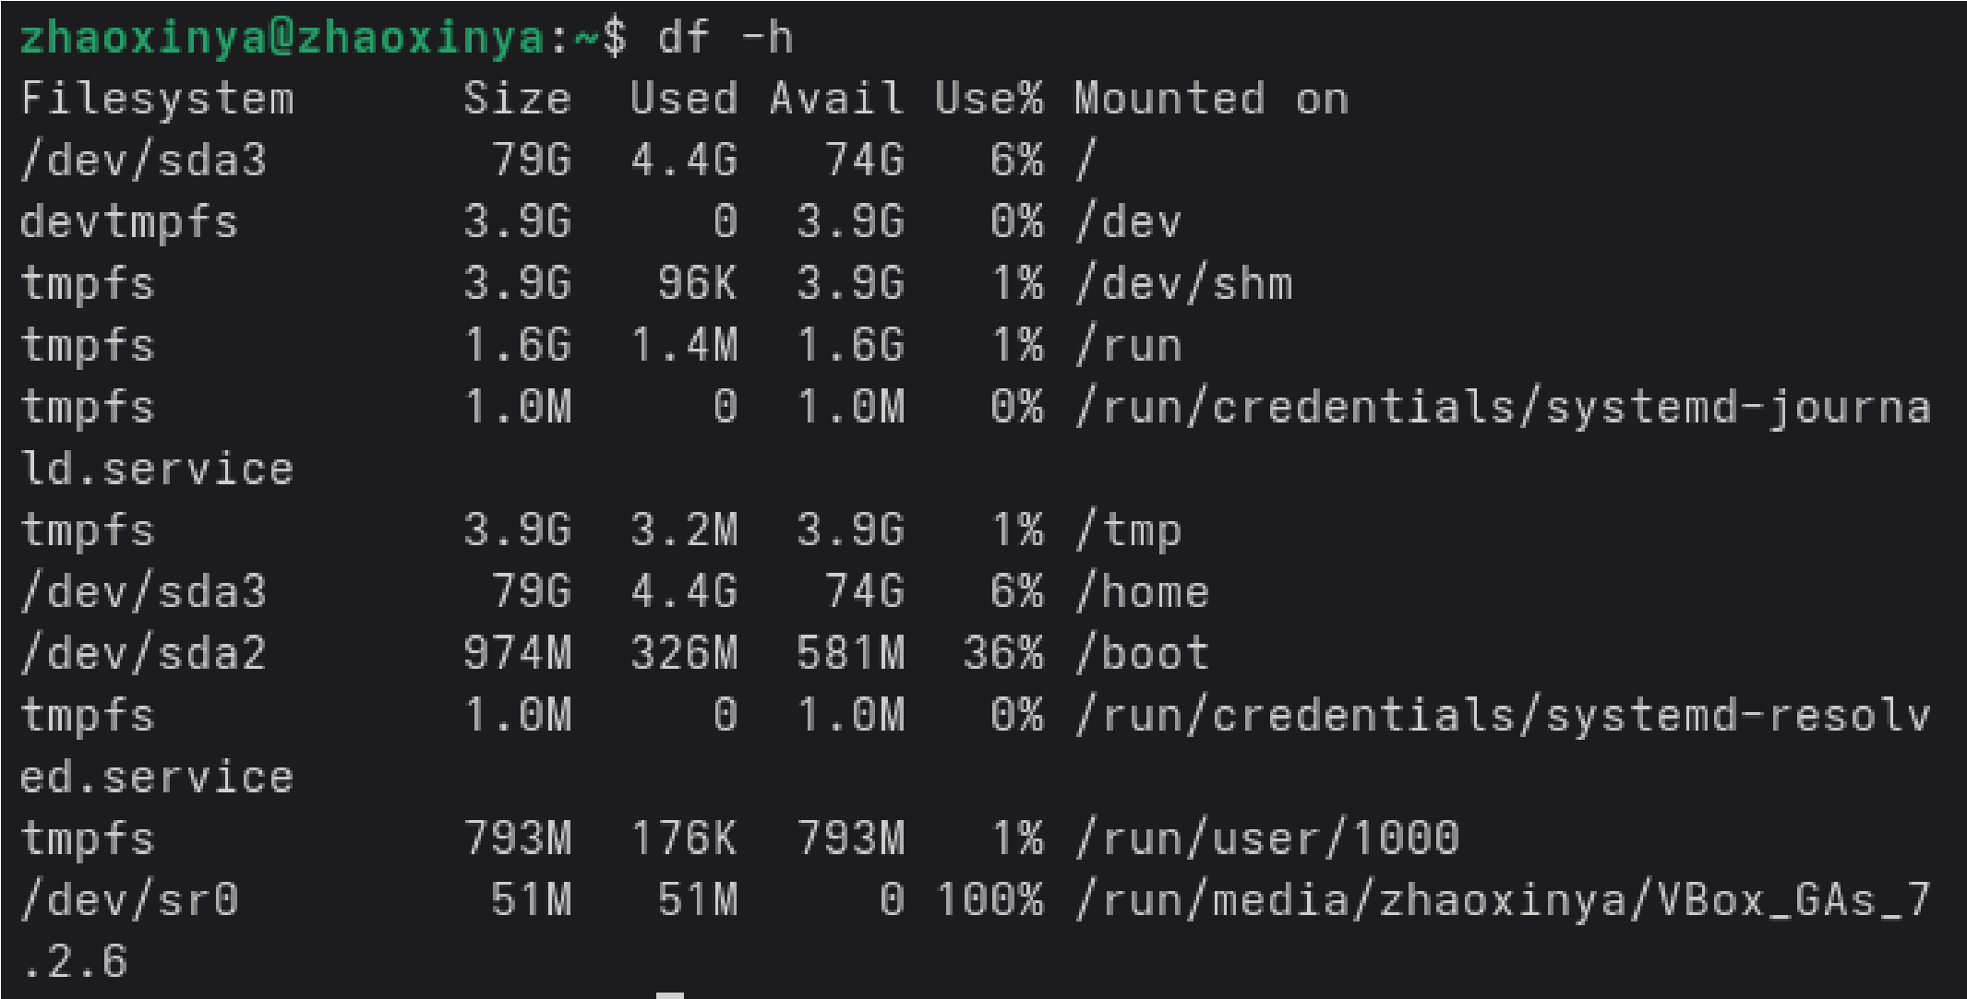
Результат:
Filesystem Size Used Avail Use% Mounted on
/dev/sda3 79G 4.4G 74G 6% /
/dev/sda2 974M 326M 581M 36% /boot
/dev/sda3 79G 4.4G 74G 6% /home
Объём домашнего каталога:
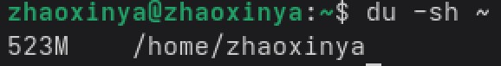
du

-
sh
~
Результат:
523
M /home/zhaoxinya

6. Задания по работе с файлами и каталогами

3(a) Копирование файла
cp
/etc/hosts ~/equipment
ls

-
l
~/equipment
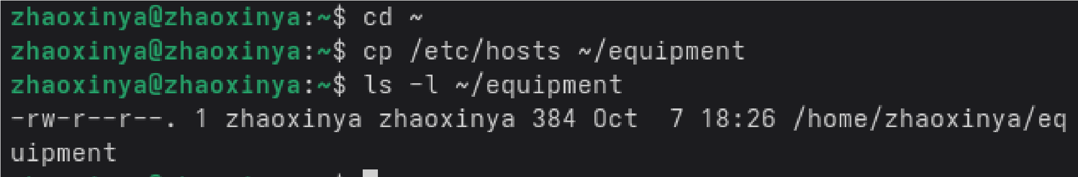

3(b) Создание каталога ski.plases
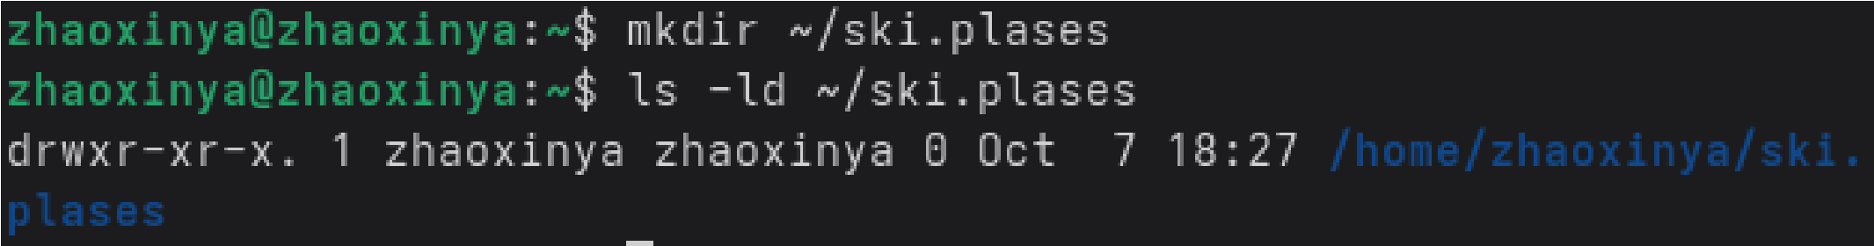
mkdir
~/ski.plases

3(c) Перемещение файла в ski.plases
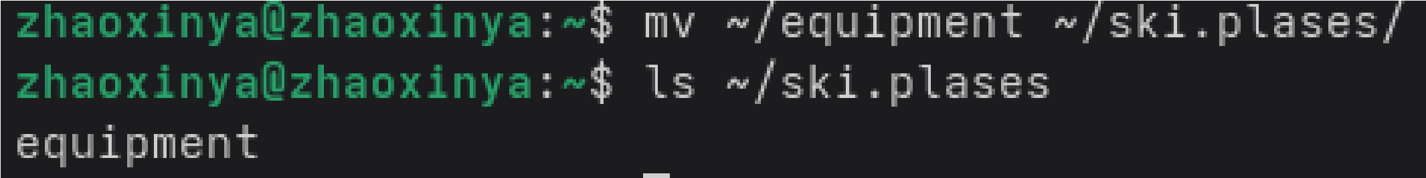
mv
~/equipment ~/ski.plases/

3(d) Переименование в equiplist
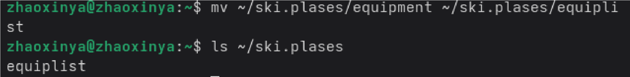
mv
~/ski.plases/equipment ~/ski.plases/equiplist

3(e) Копирование abc1 в equiplist2
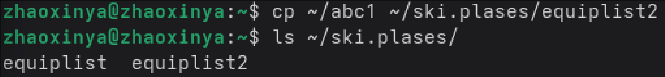
cp
~/abc1 ~/ski.plases/equiplist2

3(f) Создание каталога equipment
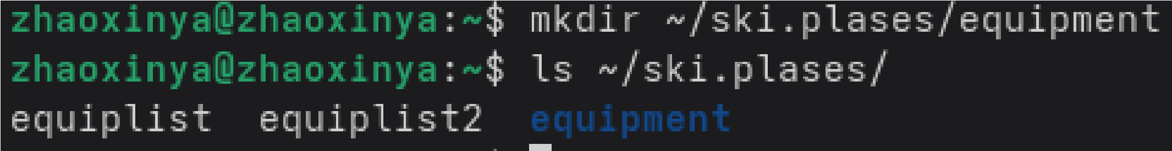
mkdir
~/ski.plases/equipment

3(g) Перемещение файлов в equipment
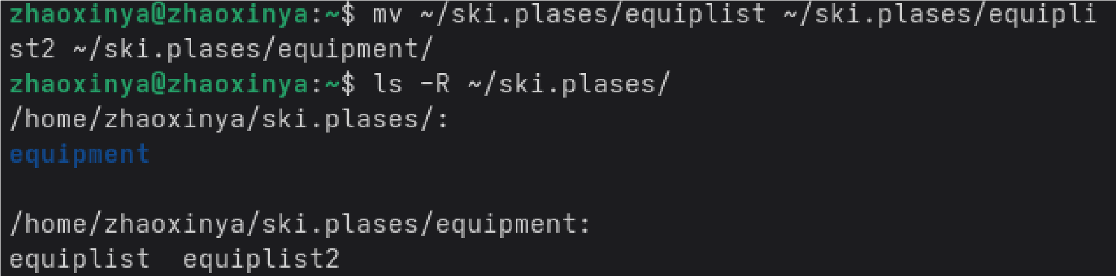
mv
~/ski.plases/equiplist ~/ski.plases/equiplist2 ~/ski.plases/equipment/
ls

-
R
~/ski.plases/
Результат:
/home/zhaoxinya/ski.plases/:
equipment plans
/home/zhaoxinya/ski.plases/equipment:
equiplist equiplist2
/home/zhaoxinya/ski.plases/plans:

3(h) Перемещение newdir в plans
mv
~/newdir ~/ski.plases/plans
ls

-
R
~/ski.plases/
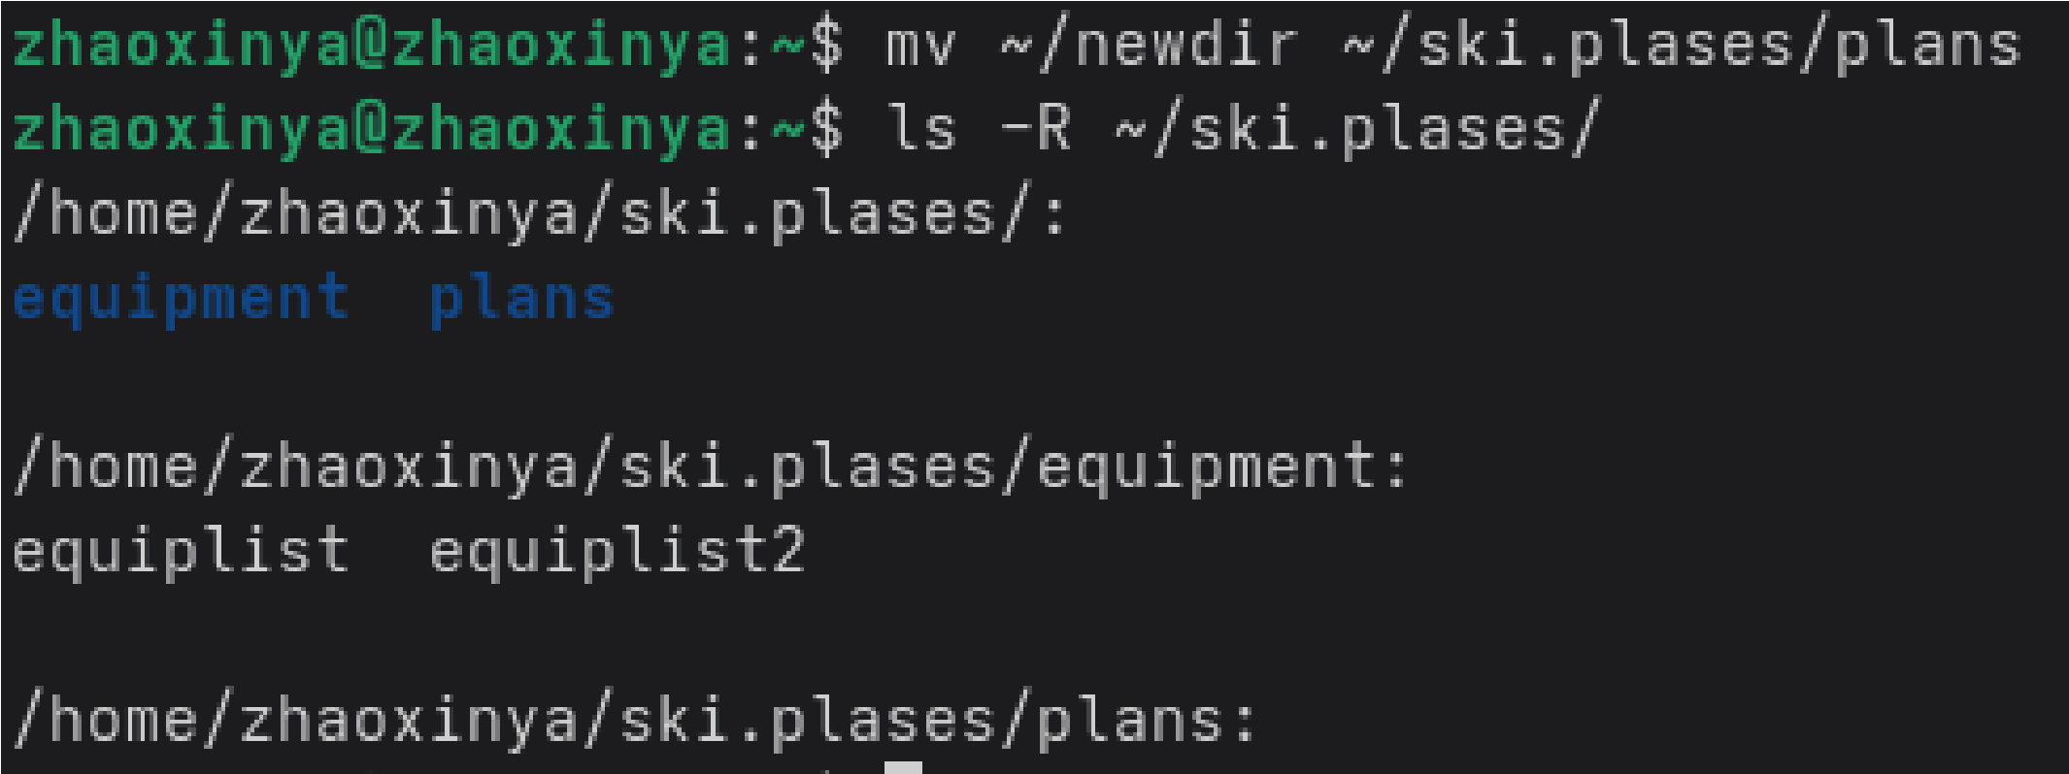

7. Права доступа (задание 4)
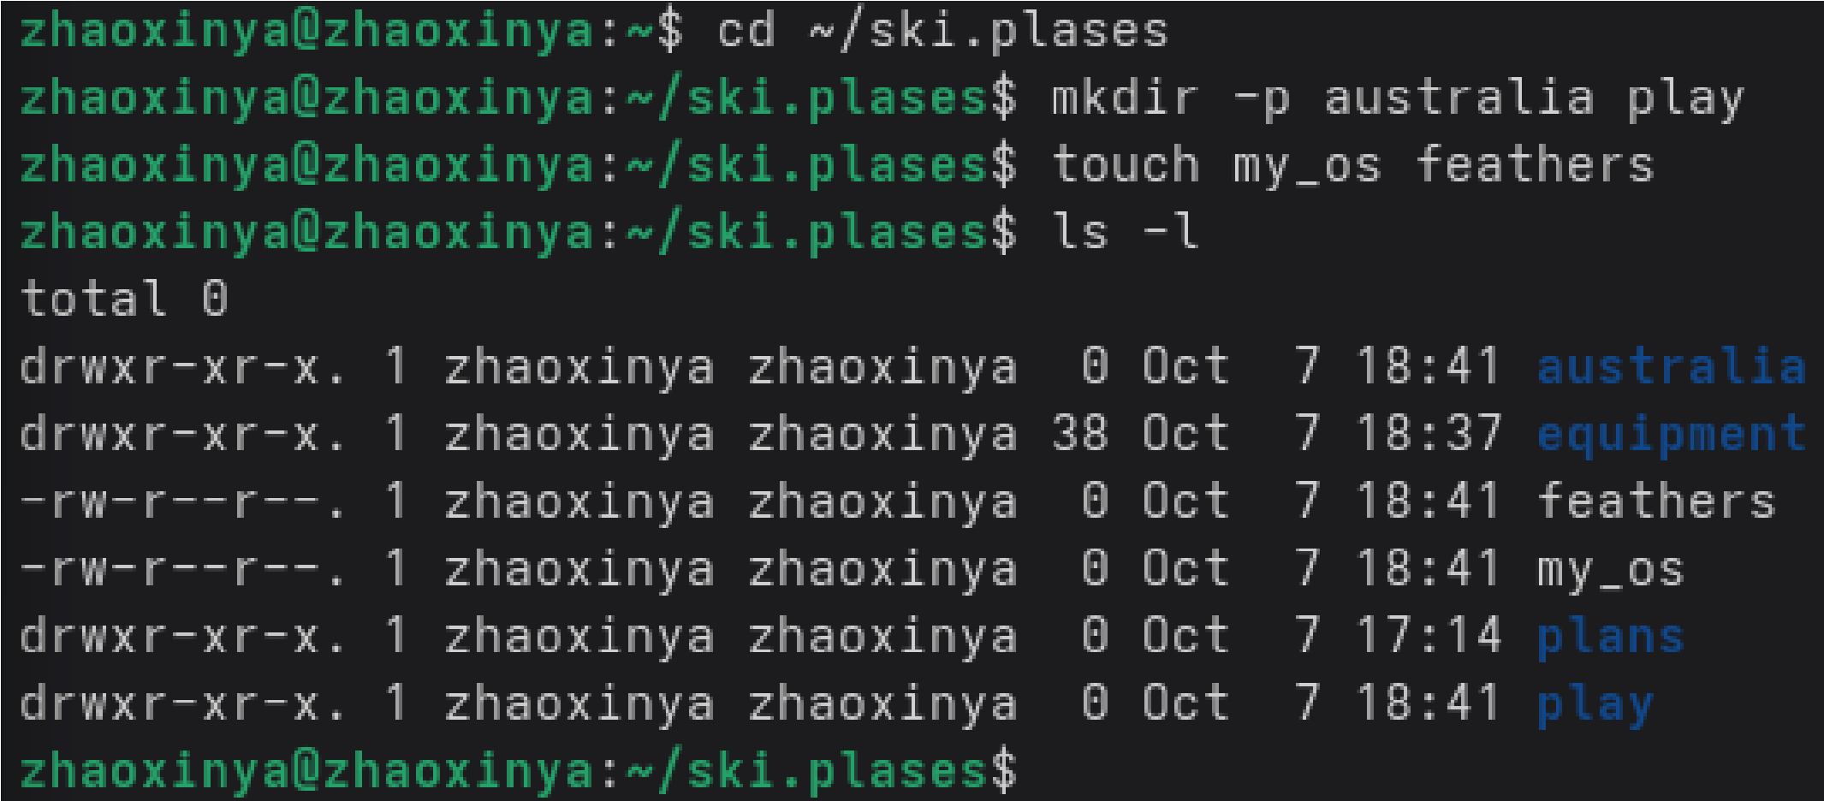
cd
~/ski.plases
mkdir

-
p
australia play
touch
my_os feathers
chmod

744
australia
# drwxr--r--
chmod

711
play
# drwx--x--x
chmod

544
my_os
# -r-xr--r--
chmod

664
feathers
# -rw-rw-r--
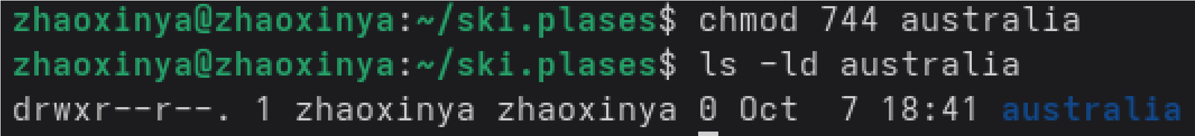
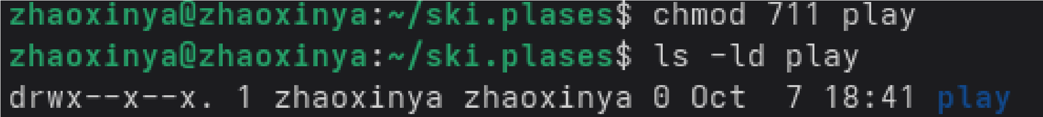
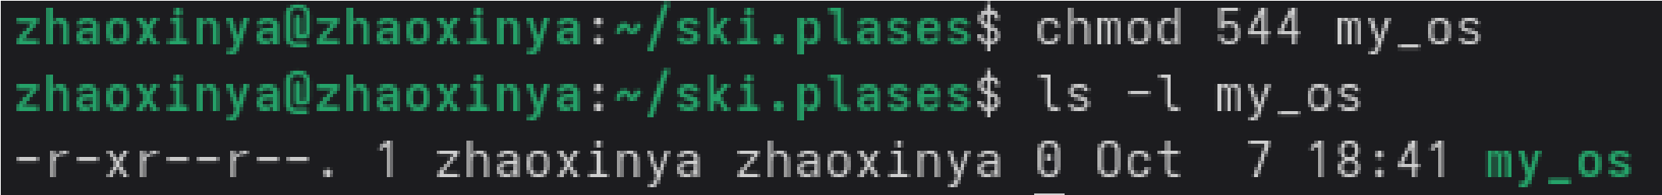
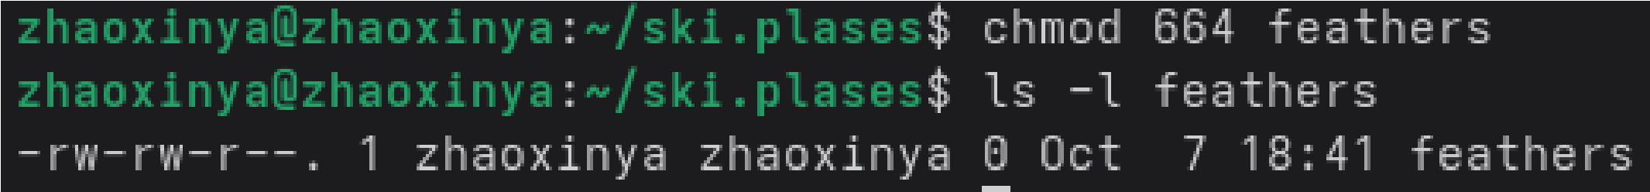
Проверка:
drwxr--r--. australia
drwx--x--x. play
-
r-xr--r--. my_os
-
rw-rw-r--. feathers

8. Задание 5
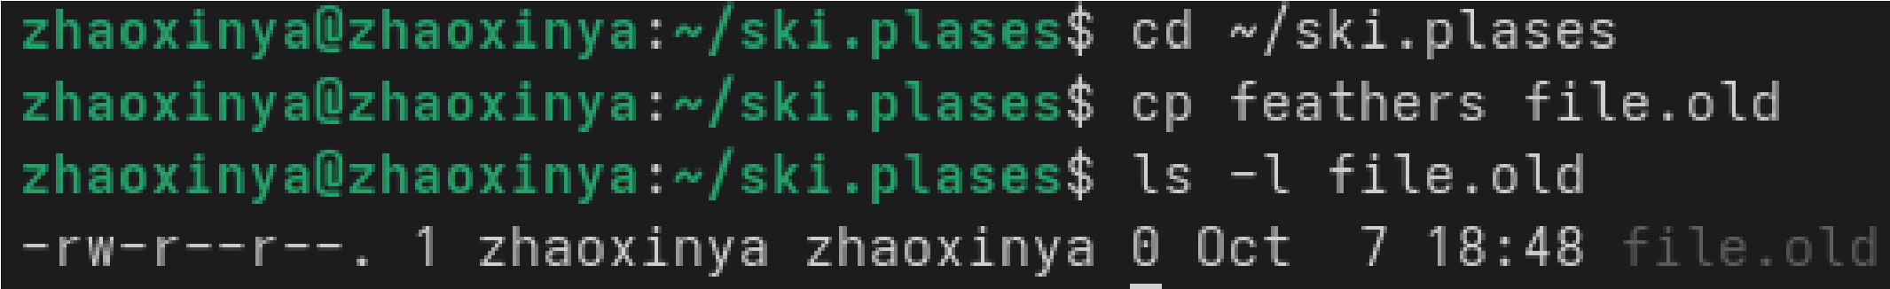
cd
~/ski.plases
cp
feathers file.old
mv
file.old play/
cp

-
r
play fun
mv
fun play/games
ls

-
R
play/
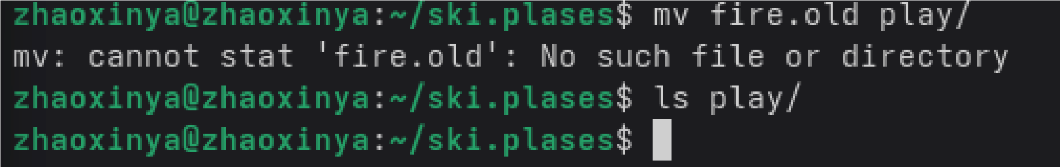
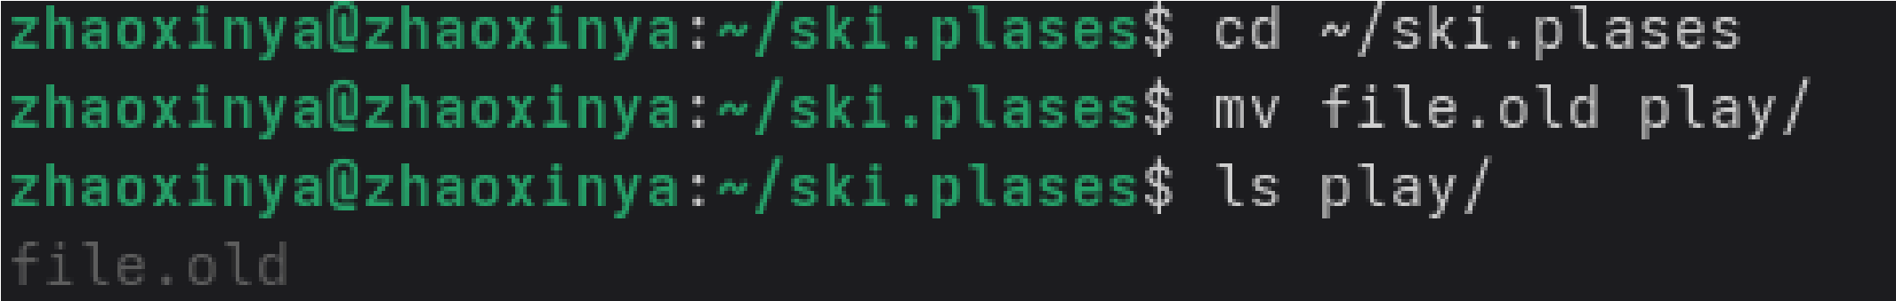
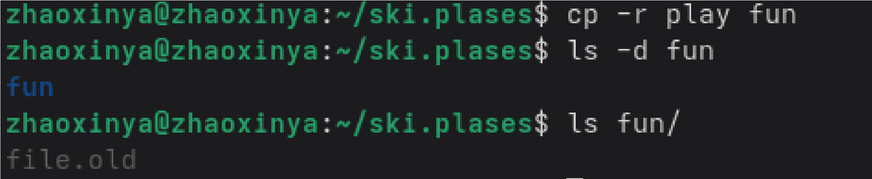
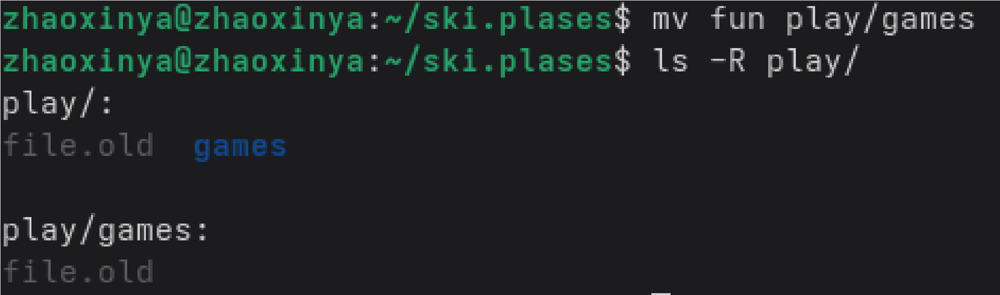
Результат:
play/:
file.old games
play/games:
file.old
Отмена права чтения:
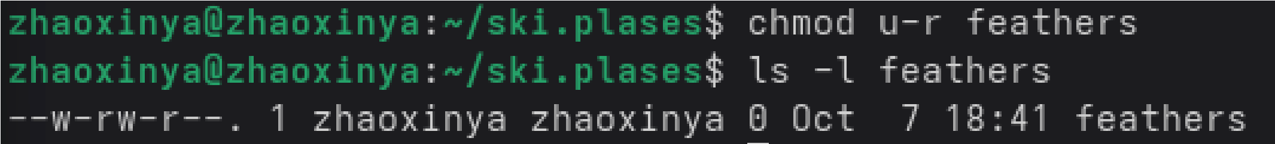
chmod
u-r feathers
ls

-
l
feathers
Результат:
--
w-rw-r--. feathers
cat
feathers
Результат:
cat: feathers: Permission denied
cp
feathers feathers.copy
Результат:
cp: cannot open 'feathers' for reading: Permission denied
Восстановление права чтения:
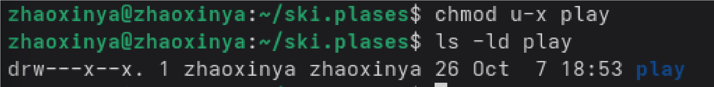
chmod
u+r feathers
ls

-
l
feathers
Результат:
-
rw-rw-r--. feathers
Отмена права выполнения для каталога:
chmod
u-x play
ls

-
ld
play
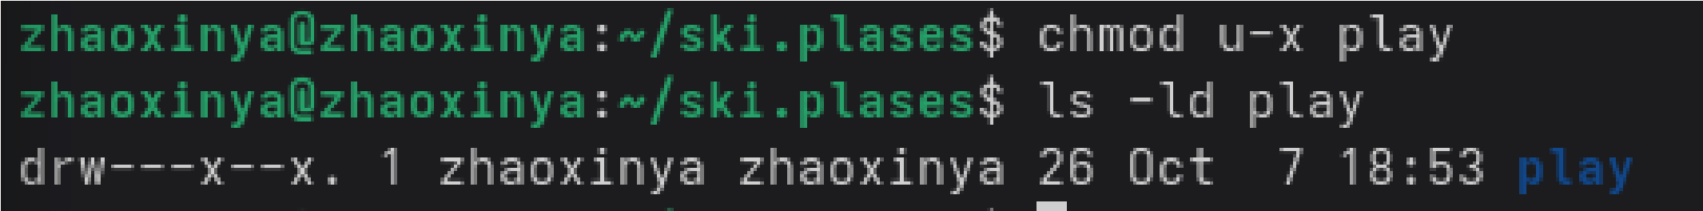
Результат:
drw---x--x. play
cd
play
Результат:
bash: cd: play: Permission denied
Восстановление:
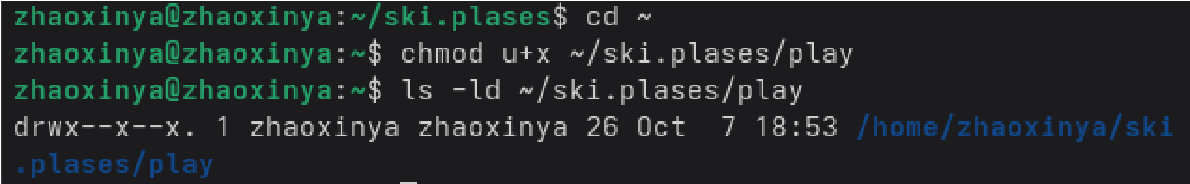
cd
~
chmod
u+x ~/ski.plases/play
ls

-
ld
~/ski.plases/play
Результат:
drwx--x--x. /home/zhaoxinya/ski.plases/play

9. Основные опции команд (задание 6)

Команда | Назначение | Основные опции
mount | Монтирование файловой системы | -t — тип, -o — опции, -a — все
fsck | Проверка и восстановление файловой системы | -y — все «да», -f — принудительно, -A — все
mkfs | Создание файловой системы | -t — тип, -L — метка
kill | Отправка сигнала процессу | -9 — SIGKILL, -15 — SIGTERM
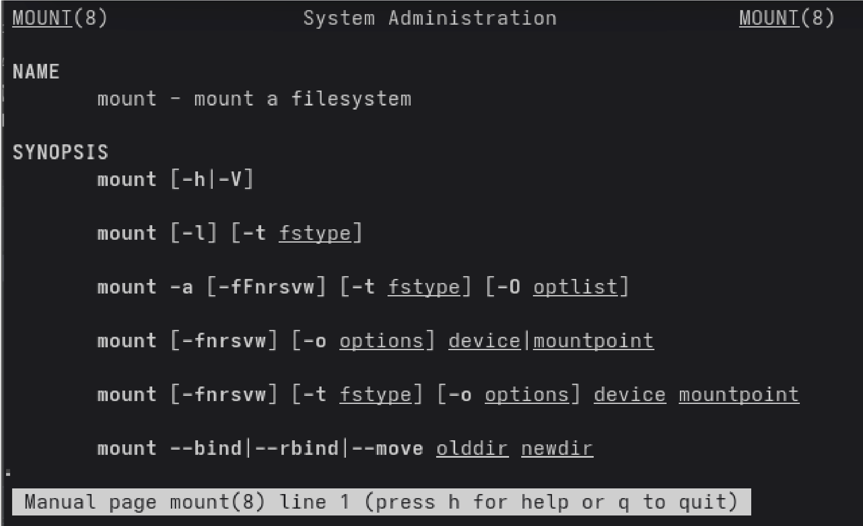

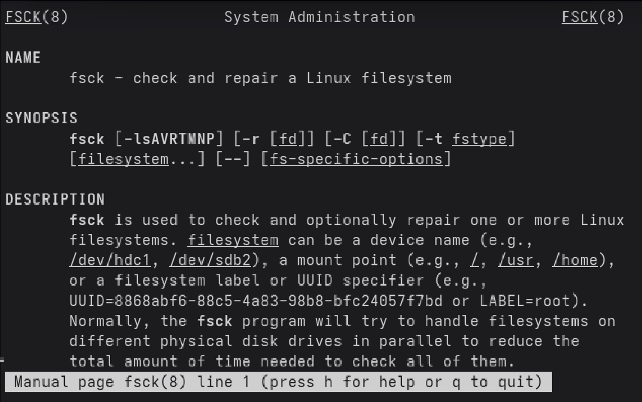
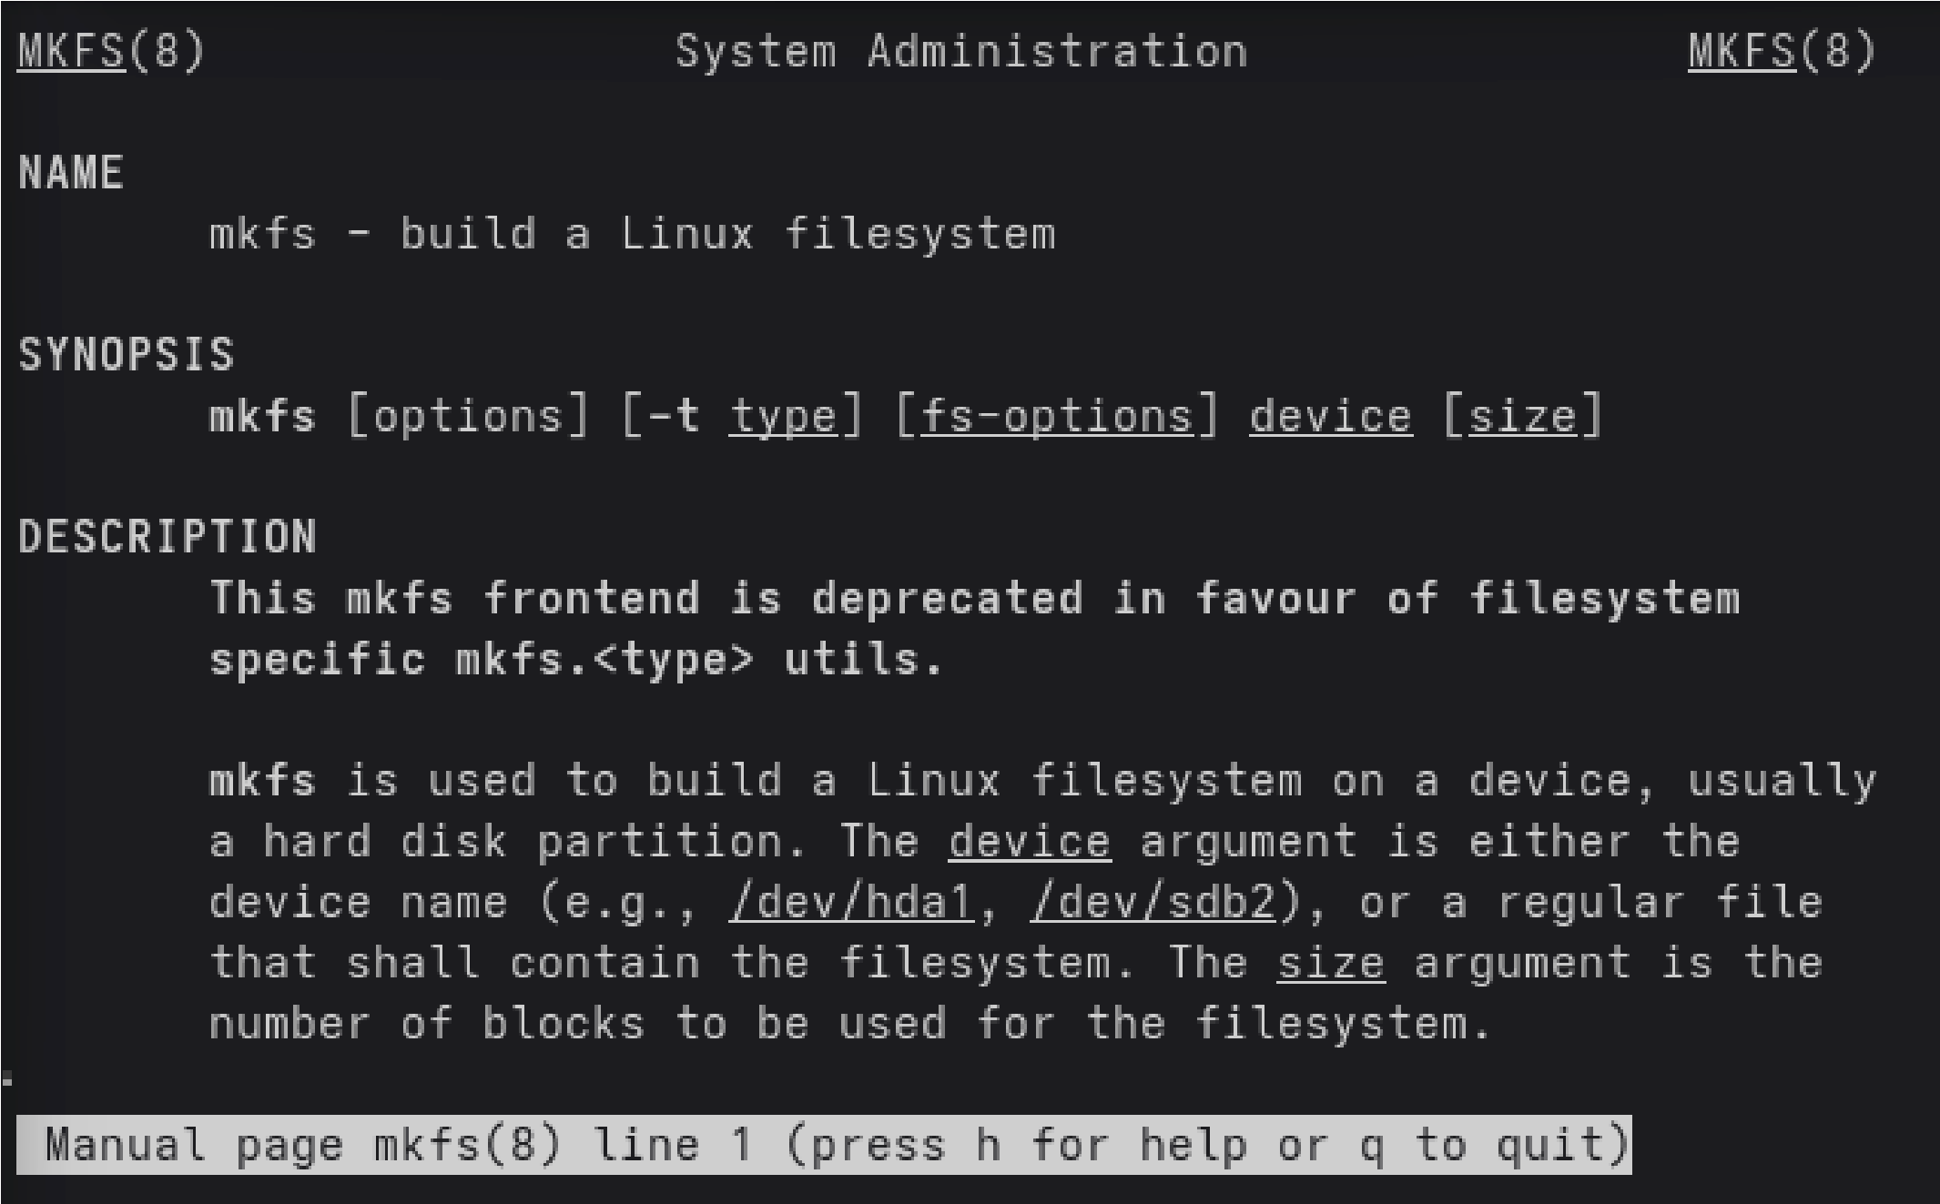

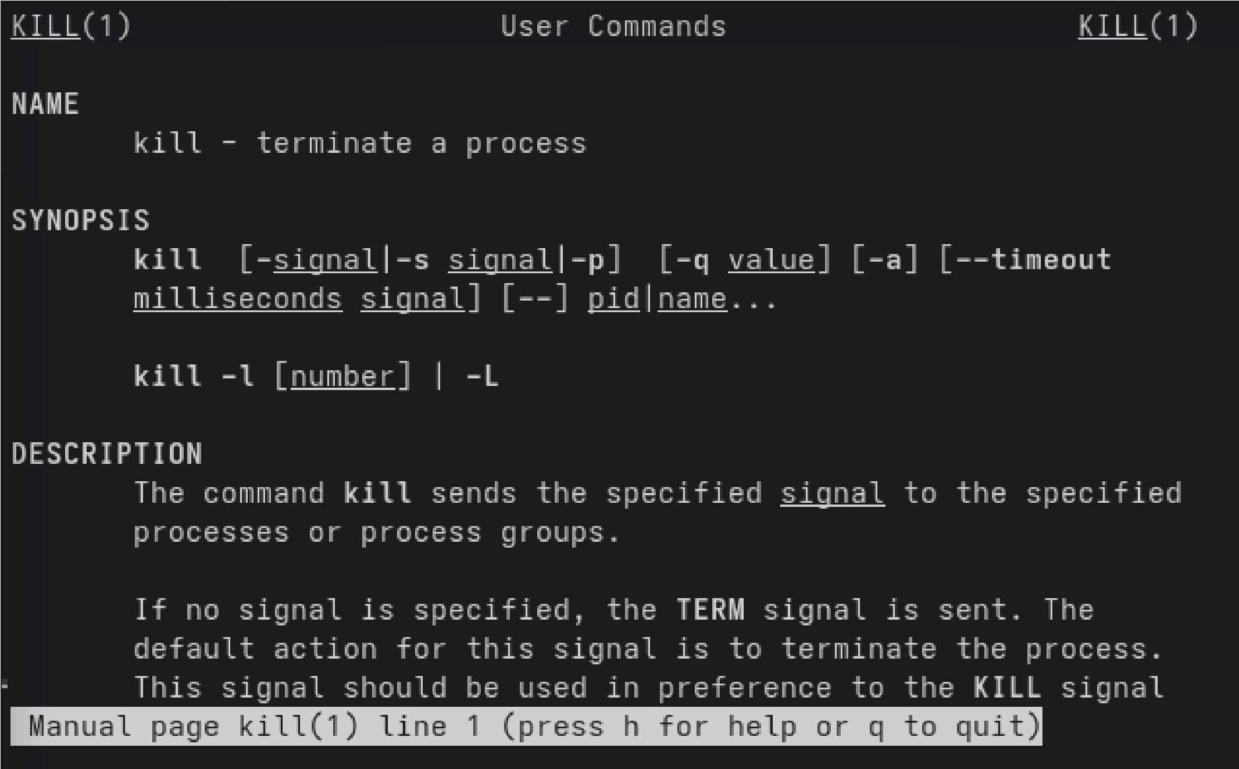

Выводы

В ходе лабораторной работы были изучены:
файловая система Linux (btrfs для корня и /home , ext4 для /boot );
основные команды работы с файлами и каталогами: touch , cat , less , head , tail ,
cp , mv , rm , mkdir , rmdir ;
команды изменения прав доступа chmod (символьная и числовая запись); команды анализа файловой системы: mount , /etc/fstab , df , du , fsck ; работа с правами доступа: изменение прав, влияние отсутствия прав на выполнение операций ( cat , cp , cd ); основные опции команд mount , fsck , mkfs , kill .
Практически подтверждено влияние прав доступа на возможность чтения файлов, копирования и входа в каталог.

Ответы на контрольные вопросы

- Что такое файловая система?
Файловая система — часть операционной системы, обеспечивающая организацию, хранение и доступ к файлам и каталогам на носителе информации.
Примеры:
ext4 — журналируемая, стандартная для Linux; btrfs — современная, поддерживает снапшоты и сжатие; xfs — высокопроизводительная, для серверов; ntfs — для Windows; fat — совместимая, но с ограничениями.
- Какие команды для просмотра файлов вы знаете?
cat

file
less

file
head

-
n

file
tail

-
n

file
- Как создать каталог?
mkdir

dir
mkdir

-
p
dir1/dir2/dir3
mkdir

-
m

755

dir
- Как скопировать файл или каталог?
cp
file1 file2
cp

-
r
dir1 dir2
cp

-
i
file1 file2
- Как переместить или переименовать файл?
mv
old new
mv

file
dir/
- Как удалить файл и каталог?
rm

file
rm

-
r

dir
rmdir

dir
- Как изменить права доступа?
chmod

755

file
chmod
u+x
file
chmod
g-r
file
- Что такое права доступа?
Права доступа определяют, какие действия может выполнять владелец, члены группы и остальные пользователи над файлом или каталогом.
Числовая запись: r = 4 w = 2 x = 1
- Как посмотреть смонтированные файловые системы?
mount
cat
/proc/mounts
df

-
h
cat
/etc/fstab
- Как определить объём каталога?
du

-
sh
~
du

-
a
~
- Приведите основные возможности команды mv.
Перемещение файлов и каталогов.
Переименование.
Опция -i — запрос подтверждения перезаписи.
Опция -r — рекурсивное перемещение (не требуется, но иногда полезно).
- Что такое права доступа? Как они могут быть изменены?
Права доступа определяют, кто и что может делать с файлом или каталогом. Изменяются командой chmod :
символьная запись: u , g , o , + , - , = ;
числовая запись: восьмеричное число.

Библиография

- Курячий Г. В., Маслинский К. А. Операционная система Linux. — М.: Интуит.Ру, 2005. — 392 с.: ил.
- Робачевский А. Операционная система UNIX / А. Робачевский, С. Немнюгин, О. Стесик.
— 2-е изд. — СПб.: БХВ-Петербург, 2010. — 656 сс.
- Немет Э. Unix и Linux: руководство системного администратора / Э. Немет, Г. Снайдер, Т. Р. Хейн, Б. Уэйли. — 4-е изд. — Вильямс, 2014. — 1312 сс.
- Robbins A. Bash Pocket Reference / A. Robbins. — O’Reilly Media, 2016. — 156 сс.

